臺北市109年度國民中學資優學生「自造時代、飆智小車」科學創意營實施計畫
一、依據
（一）臺北市資優教育白皮書
（二）臺北市資優教育資源中心109學年度工作計畫
二、目的
（一）培養學生高層次思考，增進問題解決能力。
（二）鼓勵學生發揮創造力，提升科學研究興趣。
（三）提供學生互相觀摩，彼此學習交流機會。
三、辦理單位
（一）主辦單位：臺北市政府教育局
（二）承辦單位：臺北市立麗山國民中學
（三）協辦單位：臺北市立麗山高級中學
臺北市立建國高級中學（資優教育資源中心）
四、活動主題：「自造時代、飆智小車」
五、活動時間：109年11月14日（星期六）至11月15日（星期日），共計2日。
六、活動地點：臺北市麗山國民中學（臺北市內湖區內湖路一段629巷42號，詳附件4）
七、活動內容（時程表，詳附件1）
在STEAM(科學Science、科技Technology、工程Engineer、藝術Art、數學Mathematics)教育趨勢下，機器人技術對於各大產業和未來工作影響甚巨，而機器人的設計及運作，皆奠基於電磁學、物理及數學理論基礎之上，並由電子機械構件與控制程式兩大主軸所構成。
本次「自造時代、飆智小車」營隊透過兩天的活動，介紹電磁學、物理、電子機械構件及控制程式等相關知識，讓學生運用營隊中所學之基本電磁學、力學，結合Arduino電子機械構件及程式編寫設計，自行組裝與操作智慧機器小車，整個營隊將模擬FRC(FIRST Robotics Competition)世界機器人競賽，讓學生們透過團體合作針對題目進行分析並擬定策略，進而提升學生運用科學原理之問題解決能力，並在創意發想的過程，引發學生科學探究的能力，開啟未來新興產業的新視野。活動內容概述如下：
(一)基礎科學原理應用-電磁學、力學
結合基礎電磁學之電路、電阻等基本原理，以及力學在物理上的應用，設計出一台功能完備的機器智慧小車。
(二)電子機械構件材料操作-Arduino Micro開發板、底盤
Arduino Micro是一種微控制器，是最小的Arduino開發板，可以結合各式各樣的電子元件連接，如紅外線、超音波、熱敏電阻、光敏電阻、蜂鳴器、LED、風扇、伺服馬達等。本次活動結合Arduino Micro開發板與底盤所需之馬達、伺服馬達、杜邦線等材料，讓學生製作出機器智慧小車。
(三)程式編寫設計-Arduino
Arduino為開放原始碼的單晶片微控制器，透過編寫程式，來完成某些特定的工作。本次活動希望讓學生學習基礎的程式及架構應用，並透過Arduino的藍牙模組，讓學生運用APP程式控制Arduino上的輸出裝置，控制智慧機器小車依序完成所設定的各項運算與動作，藉此完成所要執行的特定工作。
(四)創意組裝及競賽
結合兩天課程所學，學生能完成底盤之接、配電，並透過團隊合作結合底盤及設計之控制程式，組裝成一台屬於各隊的智慧機器小車。在反覆練習操作後，即將迎來一場場緊張刺激的競賽，哪隊能在比賽中能脫穎而出，成為冠軍聯盟呢？讓我們拭目以待！
八、參加對象：109學年度就讀臺北市公私立國民中學八年級學生。請各校依下列條件順序正取1名、備取2名至3名。
（一）資優方案（區域衛星資優方案、校本資優方案）學生。
（二）資優資源班學生。
（三）對活動主題感興趣，並經師長推薦富優異表現或潛能學生。
九、報名方式及錄取原則
（一）報名方式：請各校特教業務承辦人於109年10月7日（星期三）下午4時前，將填妥之個人報名表（附件2）、學校集體報名清冊（附件3）之文件電子檔（WORD檔）及核章後掃描檔（PDF檔），以e-mail回傳至承辦單位麗山國中特教組長陳薇安彙整（e-mail：pinkyyoga@gmail.com）。報名資料傳送完畢後，請務必致電承辦單位麗山國中特教組陳薇安組長確認（聯絡電話：2799-1867轉531），逾期不予受理。
（二）錄取原則：預計共錄取70名。請學校勾選推薦順位，若報名人數過多，則依報名順序錄取正取學生；若報名人數未達上限，則除正取學生外，依報名順序錄取備取1之學生；若尚有缺額，再依報名順序錄取備取2之學生至額滿為止，以此類推依序遞補至額滿為止。
（三）錄取結果公告：錄取名單於109年10月26日（星期一）下午4時公告在麗山國中網站（http://www.lsjhs.tp.edu.tw/），請學校特教業務承辦人自行上網查詢錄取結果並通知錄取學生，不再個別通知。
十、獎勵方式：全程參與活動，頒發結業證書乙紙。
十一、經費：由臺北市政府教育局指定活動科目項下支應。
十二、本次活動成品所有權屬臺北市政府教育局所有，參加者不得有異議。
十三、承辦本活動有功人員予以敘獎。
十四、本實施計畫經教育局核准後實施，修正時亦同。
附件1
臺北市109年度國民中學資優學生「自造時代、飆智小車」科學創意營
活動時程表
時間 | 109年11月14日（星期六）活動內容
08:20~08:30 | 報到  地點：麗山國中音樂廳（領取資料、名牌）
08:30~08:50 | 科學創意營開幕式  地點：麗山國中音樂廳
08:50~09:10 | 任務說明  地點：麗山國中音樂廳
09:20~12:10 | 《科學原理應用、機械構件材料操作》  電磁學、力學、Arduino Micro開發板、底盤零件
09:20~12:10 | 【A組】  講師:顧清文、金佳龍  地點:麗山國中801教室 | 【B組】  講師：陳佳宜、白偉民  地點:麗山國中802教室 | 【C組】  講師：林劭原、楊雅茹  地點:麗山國中803教室
12:00~13:00 | 午間休息
13:00~15:50 | 《程式編寫設計》  Arduino
13:00~15:50 | 【A組】講師  講師:顧清文、金佳龍  地點:麗山國中801教室 | 【B組】  講師：陳佳宜、白偉民  地點:麗山國中802教室 | 【C組】  講師：林劭原、楊雅茹  地點:麗山國中803教室
1600~ | 賦歸

時間 | 109年11月15日（星期日）活動內容
08:30~08:40 | 報到  地點：麗山國中音樂廳
08:40~08:50 | 公布賽題目、規則與時程  地點：麗山國中音樂廳
08:50~11:40 | 《組裝智慧機器小車、操作演練》  依設計所需將底盤與各部零件結合及配電、實際演練
08:50~11:40 | 【A組】  講師:顧清文、金佳龍  地點:麗山國中801教室 | 【B組】  講師：陳佳宜、白偉民  地點:麗山國中802教室 | 【C組】  講師：林劭原、楊雅茹  地點:麗山國中803教室
11:40~12:40 | 午間休息
12:40~14:50 | 《智慧機器小車之戰》  各組依據題目規定，進行團隊競賽  地點：麗山國中前中庭
15:00~15:50 | 學習成果發表及頒獎  地點：麗山國中音樂廳
附件2
臺北市109年度國民中學資優學生「自造時代、飆智小車」科學創意營
個人報名表
推薦順位  （學校填寫） | 正取  備取1 備取2 備取3 | 收件編號  (由承辦單位「麗山國中」填寫，請勿自填)
就讀學校 |  | 班級座號 | 年 班 號
學生姓名 |  | 性別 | □男 □女
身份別 | □資優方案（區域衛星方案、校本方案）學生  □資優資源班學生  □對活動主題感興趣，且富優異表現或潛能學生 | 餐飲 | □葷 □素
緊急聯絡人
姓名
緊急聯絡人  電話 | （家） （手機）
家長  同意書 | 茲同意本人子女參加本項活動，在活動期間內督促子女遵守承辦單位之規定並全程參加。並同意承辦單位因記錄活動需要，無償使用本人子女肖像（包含照片及動態影像），並得以展覽、宣傳、相關印刷品製作及光碟或數位化方式重製。  此致  臺北市立麗山國民中學  家長簽章：______________________
身心障礙  特殊需求（無則免填） | 請說明：
備註 | 請自備文具、環保餐具與環保杯。
承辦人核章： 單位主管核章：
※請各校特教業務承辦人將填妥之個人報名表（附件2）、學校集體報名清冊（附件3）之文件電子檔（WORD檔）及核章後掃描檔（PDF檔），於109年10月7日（星期三）下午4時前以e-mail回傳至承辦單位麗山國中特教組長陳薇安彙整（e-mail：pinkyyoga@gmail.com）。報名資料傳送完畢後，請務必致電承辦單位麗山國中特教陳薇安組長確認（聯絡電話：2799-1867轉531），逾期不予受理。
附件3
臺北市109年度國民中學資優學生「自造時代、飆智小車」科學創意營
學校集體報名清冊
學校名稱 |  | 聯絡箱  號碼
承辦人員 |  | 聯絡  方式 | 電話：  e-mail：
推薦序位 | 學生姓名 | 餐飲 | 備註
正取 |  | - 葷  - 素 | □資優方案（區域衛星方案、校本方案）學生  □資優資源班學生  □對活動主題感興趣，且富優異表現或潛能學生
備取1 |  | - 葷  - 素 | □資優方案（區域衛星方案、校本方案）學生  □資優資源班學生  □對活動主題感興趣，且富優異表現或潛能學生
備取2 |  | - 葷  - 素 | □資優方案（區域衛星方案、校本方案）學生  □資優資源班學生  □對活動主題感興趣，且富優異表現或潛能學生
備取3 |  | - 葷  - 素 | □資優方案（區域衛星方案、校本方案）學生  □資優資源班學生  □對活動主題感興趣，且富優異表現或潛能學生
承辦人核章： 單位主管核章：

※請各校特教業務承辦人將填妥之個人報名表（附件2）、學校集體報名清冊（附件3）之文件電子檔（WORD檔）及核章後掃描檔（PDF檔），於109年10月7日（星期三）下午4時前以e-mail回傳至承辦單位麗山國中特教組長陳薇安彙整（e-mail：pinkyyoga@gmail.com）。報名資料傳送完畢後，請務必致電承辦單位麗山國中特教陳薇安組長確認（聯絡電話：2799-1867轉531），逾期不予受理。

附件4
臺北市109年度國民中學資優學生「自造時代、飆智小車」科學創意營
活動地點交通資訊
活動地點 | 臺北市立麗山國民中學
聯繫資訊 | 地址：114台北市內湖區內湖路一段629巷42號  電話：（02）2799-1807轉531（輔導室特教組長陳薇安老師）  網址：http://www.lsjhs.tp.edu.tw/
交通資訊
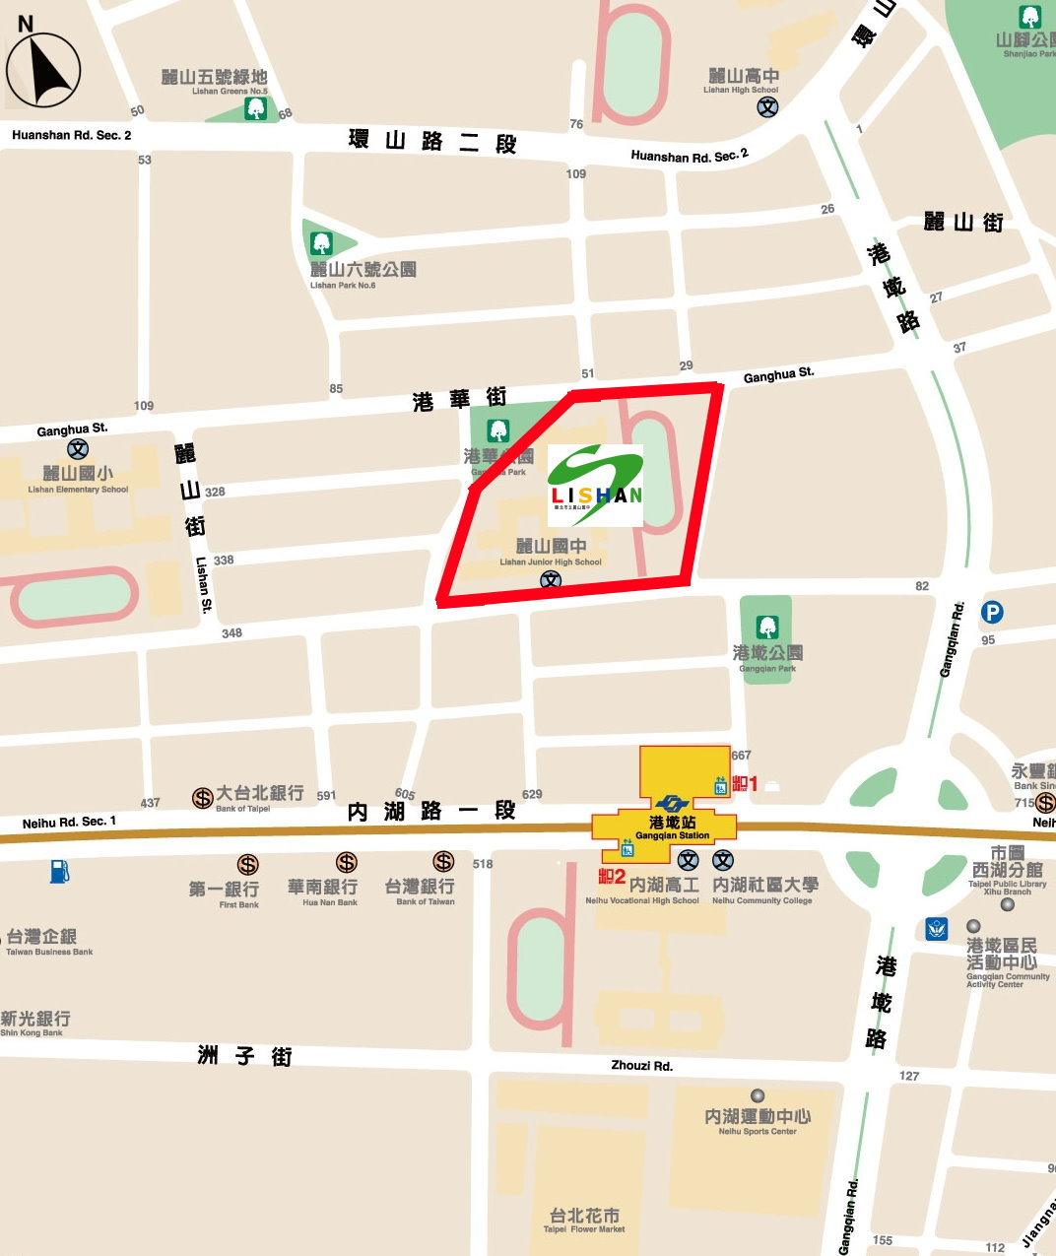
《交通方式》
捷運路線
內湖線「港墘站1號出口」下車，於捷運車站正後方步行約150公尺
公車路線
21，28，247，267，286，287，620，646，藍7，紅2，藍26，222，「內湖高工站」下車
藍27，藍20，214， 240，256，「港墘站」下車

